МАОУ "Средняя общеобразовательная школа №33 с углубленным изучением отдельных предметов»

Конспект
занятия внеурочной деятельности
«Занимательная математика»

по теме: «Геометрические фигуры»
класс 1 «Д»


Учитель: Толстопятых Л.Е.

Старый Оскол, 2015

1
Тема: Геометрические фигуры
Цель:
- Обобщение знаний учащихся о геометрических фигурах;
Задачи:
- Различать многоугольники;
- углубить представления учащихся об использовании сведений из геометрии на практике;
- развивать логическое мышление, пространственное воображение, внимание, сообразительность, творческую самостоятельность;
- воспитывать трудолюбие, дружбу, интерес к геометрии.
ОБОРУДОВАНИЕ: наглядное пособие “Геометрические фигуры, набор геометрических фигур «Танграм». , картонные домики для игры, листки с изображением геометрических фигур для рисования.
Использование ИКТ
Форма проведения: путешествие в лес
ХОД
- Организация.
Прозвенел и смолк звонок.
Начинается кружок
Мы за парту дружно сели.
На экран наш посмотрели.
- Сообщение темы занятия, постановка учебных задач.
- Посмотрите на экран. Что вы видите?
(геометрические фигуры)
- Как вы думаете о чём мы сегодня будем говорить на занятии нашего кружка? (о геометрических фигурах)
- Верно, сегодня мы вспомним геометрические фигуры, повторим некоторые свойства свойства, будем работать с танграмом.
- Для этого должны что уметь?

2
(Наблюдать, сравнивать, анализировать, размышлять, делать выводы)

- Сейчас мы совершим путешествие в лес, где встретятся геометрические фигуры?
Девиз: «Поспешишь — людей насмешишь.»

-Посмотрите, нам светит солнце. Но, чтобы оно засияло ярче, согрело нас в дороге, давайте проверим. Хорошо ли мы знаем геометрические фигуры?

- ПРАКТИЧЕСКАЯ РАБОТА.
Найдите фигуры на карточках с меркой и бусинкой.
Чтец 1
Три стороны и три угла,
И столько же вершин.
И трижды трудные дела
Мы вместе совершим ( )
- Почему вы считаете, что это треугольник?
- Покажите вершины — 1 ряд
- Углы - 2 ряд
- Стороны — 3 ряд
Чтец 1
Каждый угол в нем прямой
Все четыре стороны -
Одинаковой длины
Вам его представить рад
А зовут его…. . ( )
- Что вы должны помнить о сторонах квадрата?
- Если все углы прямые
И всего угла четыре
Ну а по две стороны
Противоположны и равны.
3
Этот четырехугольник
Назовем…. . ( )
- По каким признакам вы догадались, что это прямоугольник?
- Покажите противоположные стороны.
- Докажите, что они равны.
-Измерьте меркой противоположные стороны.
- Что можете сказать?
- Хорош! Наше солнышко засветило ярче. ( Вокруг жёлтого круга дети прикрепляют жёлтые треугольники.
- - Итак, мы отправляемся в лес, где растут хвойные деревья.
Соберите из фигурок танграма силуэты сосен.
  - В лес ведут 3 дороги. В виде каких линий эти дороги? ( ломаная, кривая, прямая).
  - Выберите самую короткую дорогу. Какая это линия? Докажите.
  - Мы отправились в путешествие, значит кто мы? (путешественники)
  - Давайте из фигур танграма составим силуэт путешественника.
6. СЦЕНКА “ПРО ТРЕУГОЛЬНИК И КВАДРАТ”
Прослушайте еще одну загадку: если у квадрата отрезать все углы, сколько углов останется?
(Мнения детей расходятся.)
4
- Чтобы получить правильный ответ на данный вопрос, посмотрим и послушаем сказку, которую приготовили для вас ребята.
(Выходят три ученика, исполняющие роли треугольника, четырехугольника и автора. На груди у них висят соответствующие фигуры.)
АВТОР:
Жили-были два брата:
Треугольник с квадратом
Старший - квадратный
Добродушный, приятный,
Младший - треугольный,
Вечно недовольный
Стал спрашивать квадрат:
КВАДРАТ:
“Почему ты злишься, брат?”
АВТОР:
Тот кричит ему:
ТРЕУГОЛЬНИК:
“Смотри, ты полней меня и шире,
У меня углов лишь три,
У тебя же их четыре!
АВТОР:
Но квадрат ответил:
КВАДРАТ:
5
“Брат! Я же старше, - я - Квадрат!”
АВТОР:
И сказал еще нежней
КВАДРАТ:
“Неизвестно кто нужней!”
АВТОР:
Но настала ночь и к брату,
Натыкаясь на столы,
Младший лезет воровато.
Срезать - старшему углы. (Отрезает у квадрата углы и показывает.)
АВТОР:
Уходя, сказал:
ТРЕУГОЛЬНИК:
“Приятных я тебе желаю снов!
Спать ложился ты, квадратным,
А проснешься без углов!”
АВТОР:
Но на утро младший брат
Страшной мести был не рад
Поглядел он, нет квадрата
Онемел, стоял без слов…
Вот так месть!
Теперь у брата
6
Восемь новеньких углов!
- Как называется такая фигура? (восьмиугольник)
8. Работа с фигурами танграма.
  - В этом лесу живут птицы и звери.
  - Давайте из фигур танграма составим силуэты зайца и птицы.
  - Кто заботится о растениях и обитателях леса? (лесничий)
  - Живёт лесничий в сторожке.
  - У путешественников «острый глаз»
  - Сосчитайте сколько всего четырёхугольников использовали для постройки домика?
Сколько треугольников?
- Физкультминутка.
На зарядку солнышко поднимает нас.
Поднимаем руки мы по команде — раз.
А над нами весело шелестит листва.
Опускаем руки мы по команде — два.
Мы ногами топаем — топ, топ. Топ.
Мы руками хлопаем — хлоп, хлоп, хлоп.
7
Руки поднимаем, руки опускаем.
Раз- два, раз- два,
Заниматься нам пора!
- - Работники леса зашифровали для вас совет.
- Расшифруйте!
Берегите лес!
□ - е
▲ - б
▬ - р
o — г
— - и
- т

---- - л-
7
      - - с
8
- Творческое задание.
- Практически всё в нашем лесу и животные, и растительный мир состоит из геометрических фигур. Лесники будут очень рады, если мы придумаем и дополним геометрические фигуры так, чтобы получились знаки, призывающие людей беречь природу!
- Итог.
-Ребята, ну вот и подошло к концу наше путешествие . Все обитатели леса благодарят вас и хотят в следующий раз пригласить в путешествие. Вы согласны? Но на прощание они задают вам вопрос: “Почему наше занятие называется «Геометрические фигуры?”
-( Мы вспомнили геометрические фигуры, составляли из них разные силуэты деревьев, человека, птицы, зайца, лисы и другие, повторяли свойства геометрических фигур)
ВЫВОД: Многие предметы, окружающие нас, имеют геометрическую форму. Знания по геометрии необходимы каждому человеку.
- Я предлагаю оживить наш лес цветами, если вам понравилось наше занятие, посадить красный цветок, если нет, сини цветок.
Дети выходят к доске и вывешивают цветы..

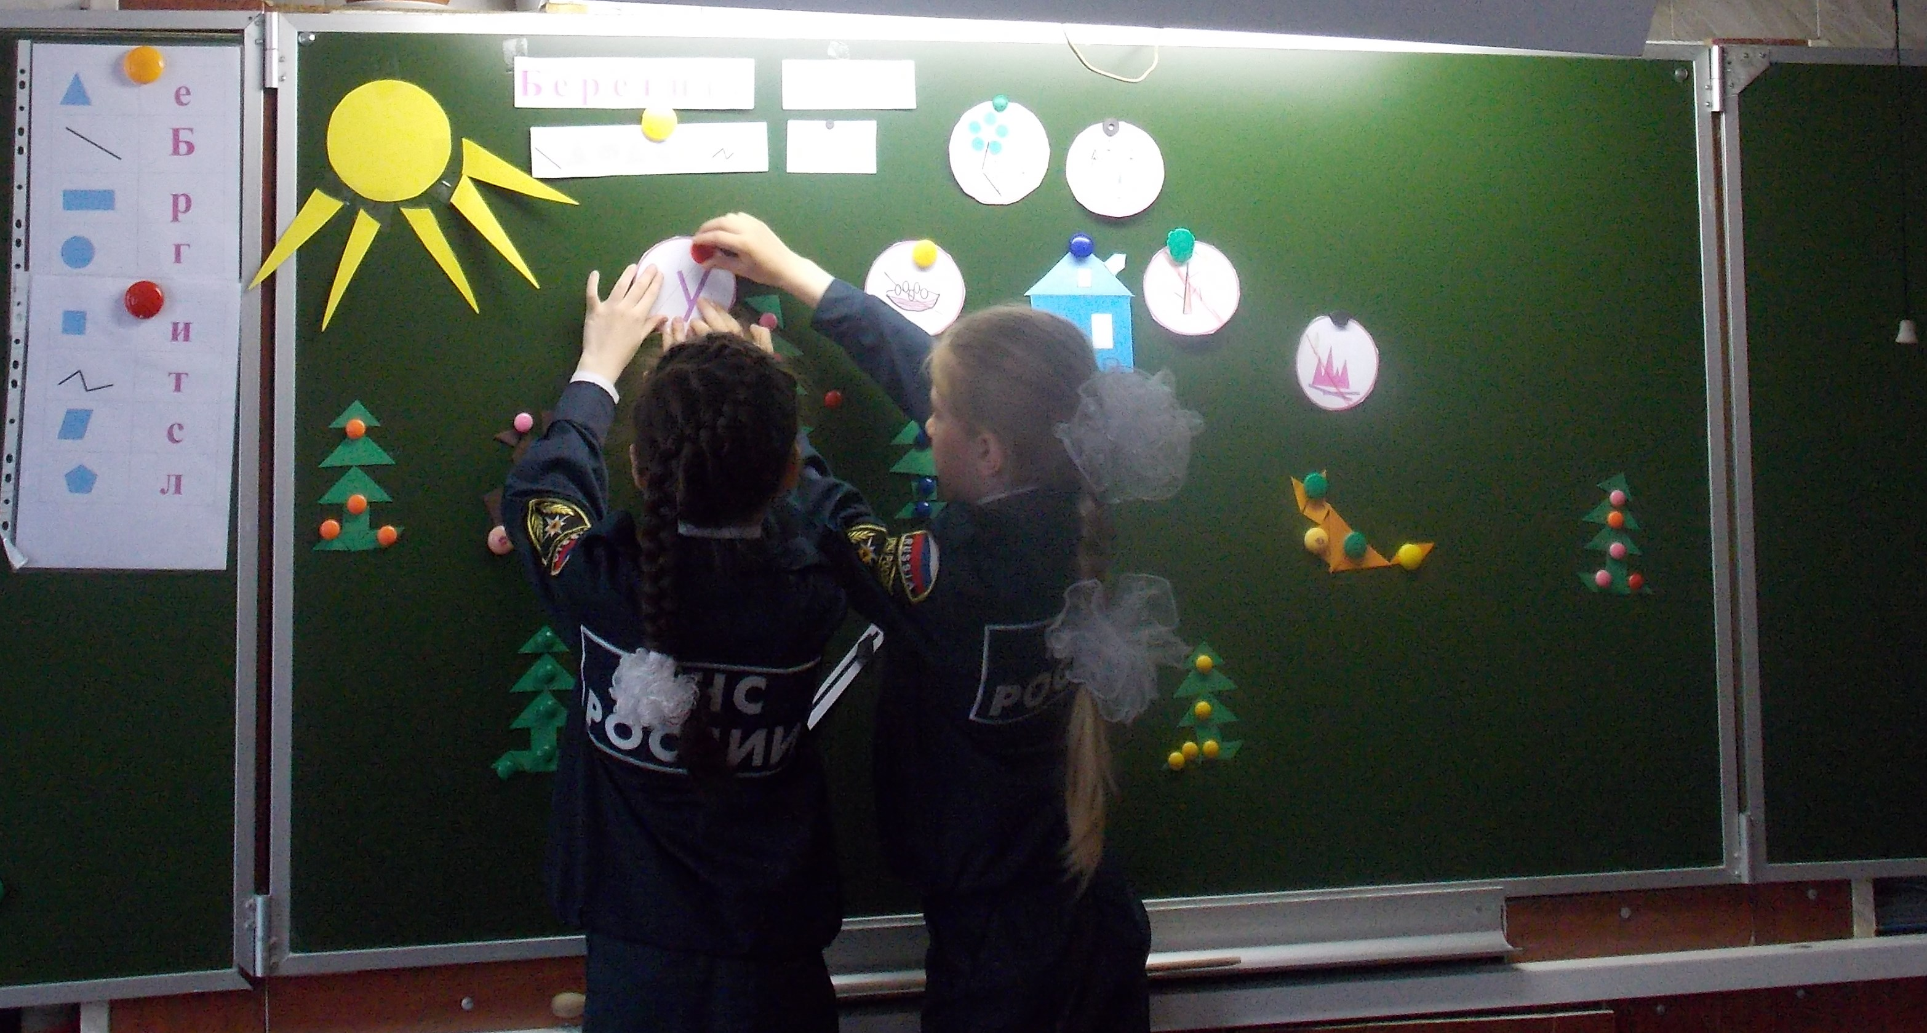
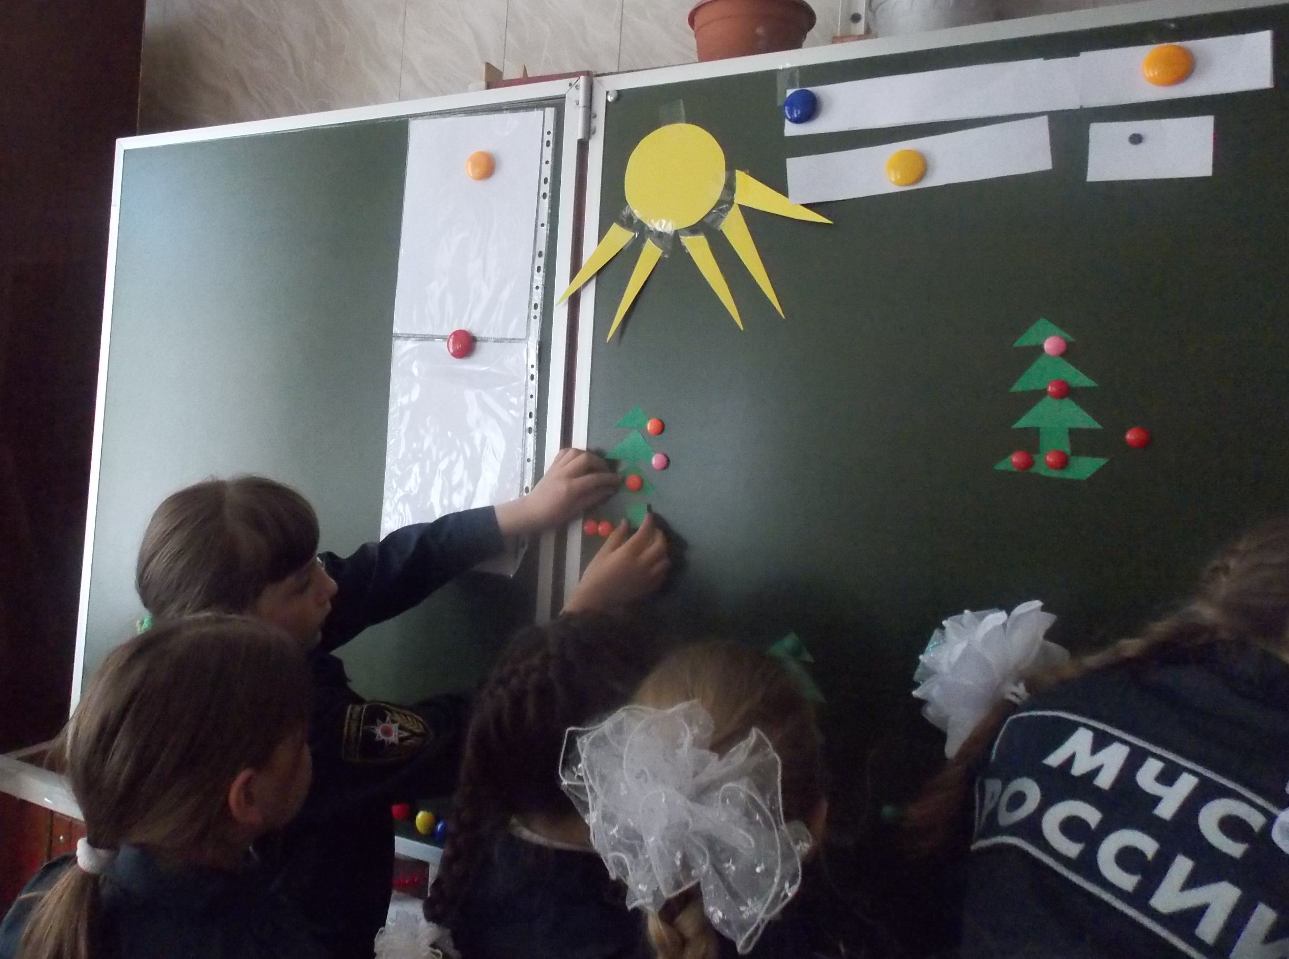
http://www.drive.ru/daewoo/models/1995/nexia/

